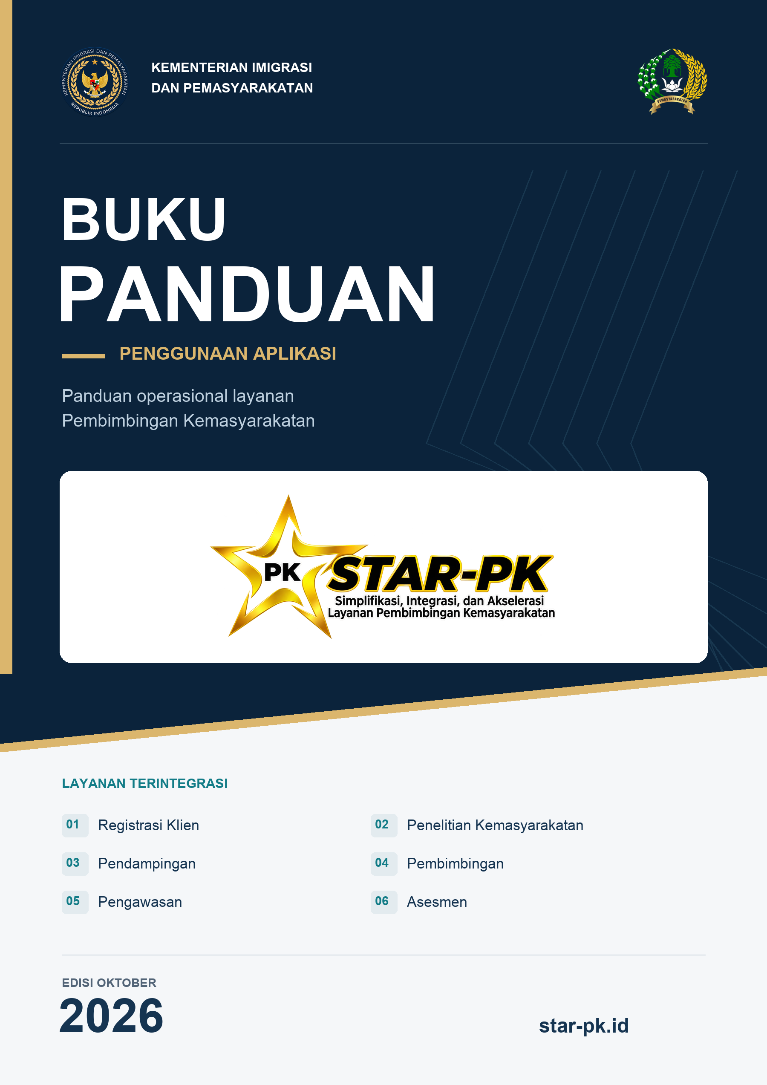

Pedoman Penggunaan STAR-PK
  - Panduan operasional • 25 Oktober 2026

Isi pedoman
1. Gambaran Umum
2. Peran Pengguna
3. Masuk dan Keluar
4. Mengenal Tampilan
5. Profil Saya (Password dan Tanda Tangan)
6. Modul Registrasi
7. Modul Penelitian Kemasyarakatan (Litmas)
8. Modul Pendampingan
9. Modul Pembimbingan
10. Modul Pengawasan: Pelacakan Klien
11. Ringkasan Eksekutif
12. Akun Mitra Bapas dan Tombol Kembali
13. Asesmen: Membuat Asesmen Baru
14. Asesmen: Melihat, Mencari, dan Mengedit Data
15. Asesmen: Cetak dan Pratinjau PDF
16. Fitur Kepala Bapas
17. Asesmen: Dashboard Eksekutif, Laporan, dan Ekspor
18. Menu Administrasi (Kanwil dan Ditjen)
Pencetakan Kartu dan Laporan Klien
19. Pertanyaan Umum
20. Tips
21. Backup Data Offline
22. Super Admin dan Utilitas Menu
23. Integrasi Registrasi, Permintaan, dan Laporan Litmas
24. Pengelolaan presensi oleh Super Admin
Sistem Asesmen, Registrasi, dan Pembimbingan Klien Pemasyarakatan — Kementerian Imigrasi dan Pemasyarakatan
Diperbarui: 25 Oktober 2026
Pedoman ini tersedia dalam PDF dan Microsoft Word yang dapat diedit. Tangkapan layar menggunakan data contoh dan dapat berasal dari versi sebelumnya; nama tombol dan langkah pada teks mengikuti pembaruan terbaru. Menu yang terlihat ditentukan oleh tingkat akun, kebijakan Super Admin, dan status penguncian aplikasi.

1. Gambaran Umum
STAR-PK adalah aplikasi web untuk mengelola data dan layanan klien Balai Pemasyarakatan (Bapas): registrasi klien, penelitian kemasyarakatan (Litmas), pendampingan, pembimbingan, pengawasan, serta asesmen rehabilitasi dan reedukasi. Aplikasi dibuka lewat peramban (Chrome, Edge, Firefox, Safari) di komputer maupun ponsel.
Urutan menu di sidebar:
No | Menu | Isi
1 | Registrasi | Data Klien dan Profil Klien
2 | Penelitian Kemasyarakatan (Litmas) | Daftar Litmas, Litmas Baru, Rekap Permintaan Litmas, Dashboard Litmas
3 | Pendampingan | Laporan Pendampingan klien
4 | Pembimbingan | Laporan Perkembangan Bimbingan
5 | Pengawasan | Pelacakan Klien (peta)
6 | Asesmen Rehabilitasi & Reedukasi | Data Asesmen, Asesmen Baru, Dashboard Eksekutif asesmen
7 | Ringkasan Eksekutif | Ringkasan data seluruh modul
8 | Administrasi dan Profil Saya | Kelola wilayah, UPT, user; password dan tanda tangan
Menu yang tampil mengikuti hak akses masing-masing pengguna. Modul Sidang TPP belum aktif.

2. Peran Pengguna
Tingkat | Hak utama
UPT (Bapas/Lapas/Rutan/LPKA) | Mengisi laporan dan data untuk UPT sendiri. Kepala Bapas mendapat fitur tambahan.
Kanwil | Memantau data seluruh UPT di wilayahnya. Tidak menginput data baru.
Super Admin | Otoritas tertinggi; mengelola akun termasuk Super Admin lain, CRUD Administrasi, kebijakan menu/API per level, dan CRUD presensi di Pelacakan Klien. Penguncian data tetap berlaku.
Admin Ditjen (admin.ditjen) | CRUD Administrasi nasional sesuai kebijakan menu Super Admin; tidak dapat mengelola Super Admin atau mengubah kebijakan menu.
Ditjen | Memantau seluruh data nasional; tidak melakukan CRUD Administrasi.
Mitra Bapas (Babinkamtibmas, Babinsa, kelurahan, dsb.) | Melihat Pelacakan Klien di wilayah kewenangan dan membuat Laporan Perkembangan Bimbingan. Cakupan wilayah, provinsi, atau nasional ditentukan admin.
Satu pengguna dapat memiliki lebih dari satu status penandatangan asesmen: Asesor, Wali, Tenaga Kesehatan.

3. Masuk dan Keluar
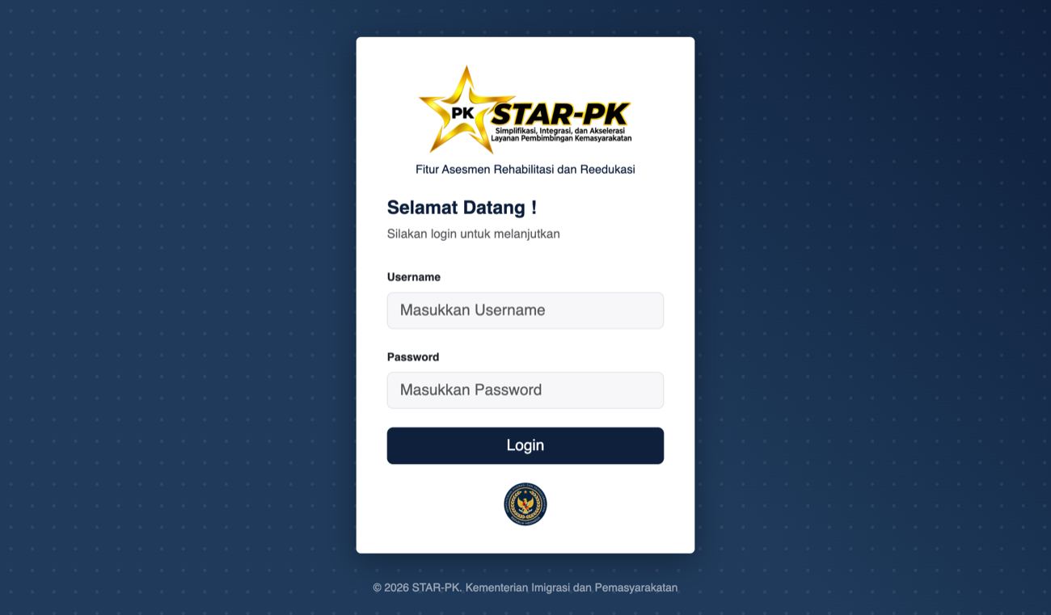
1. Buka alamat aplikasi (https://star-pk.id).
2. Isi Username dan Password, lalu klik Login. Gunakan kredensial yang diberikan admin dan segera ganti password awal; hubungi admin bila lupa. Jangan membagikan password atau menggunakan NIP sebagai password permanen.
3. Untuk keluar, klik Keluar di pojok kanan atas.
Sesi login berlaku sekitar 12 jam. Setelah itu login ulang.

4. Mengenal Tampilan
• Sidebar (kiri): menu. Di ponsel, buka dengan tombol Menu di bar atas.
• Bar atas: nama pengguna dan Keluar.
• Laman: halaman awal dengan sapaan dan pintasan ke seluruh modul.
• Menu yang tampil mengikuti hak akses Anda.

5. Profil Saya (Password dan Tanda Tangan)
Buka menu Profil Saya di sidebar. Halaman ini berisi dua bagian:
• Ubah Password: isi password lama, password baru (minimal 6 karakter), lalu ulangi password baru dan klik Simpan Password. Disarankan segera mengganti password awal.
• Tanda Tangan Saya: unggah gambar tanda tangan (PNG/JPG), lalu klik Simpan Tanda Tangan. Tanda tangan ini otomatis muncul di bagian pengesahan PDF hasil asesmen.

6. Modul Registrasi
Menu: Registrasi → Data Klien / Profil Klien.
• Data Klien: daftar klien dengan pencarian dan filter (UPT, daerah, jenis integrasi, status, dan lainnya). Tombol + Tambah Klien (user UPT) membuka formulir identitas, kontak, perkara, dan data pembimbingan.
• Isian penting: No Register, Tanggal Mulai Bimbingan dan Tanggal Selesai Bimbingan (bisa berbeda dari tanggal ekspirasi pidana), PK Pembimbing, serta No HP untuk pelacakan.
• Profil Klien: tampilan lengkap satu klien (foto, identitas, kontak, perkara, pembimbingan).
• Data Registrasi menjadi sumber identitas pada laporan Litmas, Pendampingan, dan Pembimbingan.
• Tempat Lahir berada sebelum Tanggal Lahir dan memakai data kartu bimbingan yang sama.
• Klien dapat masuk karena serah terima untuk bimbingan atau karena permintaan Litmas tanpa serah terima. Nomor register Bapas tetap wajib; status dan masa bimbingan diisi sesuai kondisi sebenarnya.
• Gunakan Simpan & Buat Permintaan Litmas untuk menyimpan identitas lalu langsung mengisi formulir permintaan dengan klien sudah terpilih. Untuk klien lama, klik Permintaan Litmas pada daftar. Kedua formulir disimpan terpisah; lihat bagian 23.
Pada formulir Tambah/Ubah Klien, Potret Langsung membuka kamera bawaan atau webcam dengan izin browser (HTTPS atau localhost). Posisikan wajah di tengah, klik Ambil Foto, lalu periksa foto pada formulir. Ganti Kamera meminta kamera depan/belakang jika perangkat mendukungnya. Foto dipotong tengah rasio 3:4 menjadi JPEG 300×400, sama seperti Pilih Foto, dan baru disimpan ke database saat formulir Simpan berhasil. Memotret ulang mengganti foto pada formulir; menutup kamera tanpa memotret tidak mengubah foto. Kamera berhenti setelah memotret, menutup formulir, atau meninggalkan halaman. Jika akses ditolak/kamera sedang digunakan, periksa izin kamera atau gunakan Pilih Foto.
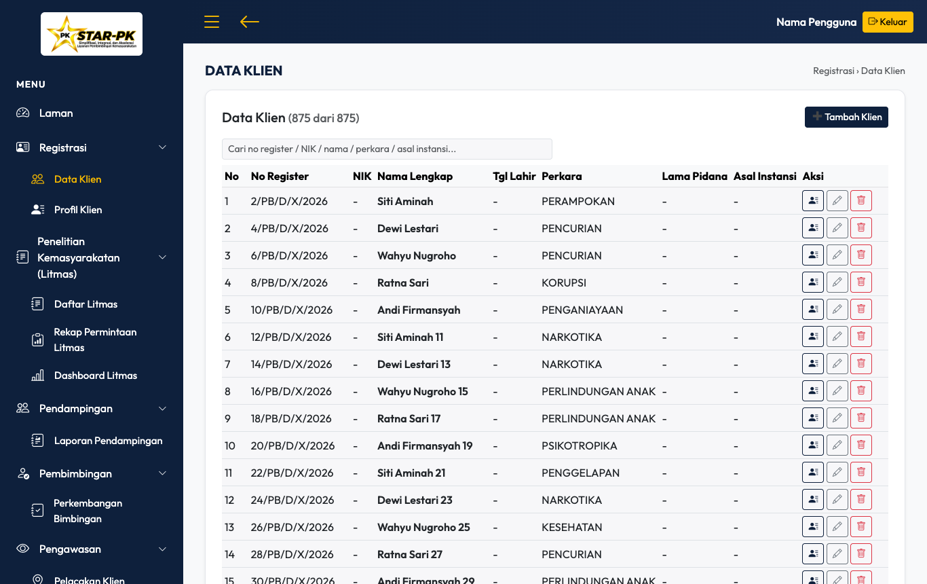

7. Modul Penelitian Kemasyarakatan (Litmas)
Menu: Penelitian Kemasyarakatan (Litmas).
• Daftar Litmas / Litmas Baru: membuat dan mengelola laporan Litmas dengan riwayat perubahan.
• Rekap Permintaan Litmas: mencatat permintaan Litmas dari Polres, Kejaksaan Negeri, Pengadilan Negeri, Lapas, Rutan, dan LPKA. Klik + Permintaan Baru, isi data surat, tanggal diterima, dan pemohon. Target penyelesaian 7 hari sejak permintaan diterima. Tersedia filter status (selesai, belum selesai, terlambat) dan bulan.
• Dashboard Litmas: ringkasan eksekutif jumlah permintaan, penyelesaian, keterlambatan, dan asal pemohon.
• Pada permintaan yang selesai, isi Tanggal Selesai; status dan lama pengerjaan dihitung otomatis.

Impor surat permintaan Litmas dari PDF
Di Rekap Permintaan Litmas, pengelola UPT dapat memilih Impor Surat PDF. Surat dari Kepolisian, Kejaksaan, Pengadilan, Lapas, Rutan, LPKA, dan Bapas dapat dibaca sebagai PDF teks maupun hasil pindai/foto yang disimpan sebagai PDF. Pembacaan PDF dan OCR Bahasa Indonesia/Inggris berlangsung di browser, tanpa mengunggah isi surat ke layanan OCR eksternal. Hanya data formulir yang telah dikonfirmasi dikirim ke API; PDF asli tidak diarsipkan oleh fitur ini.
1. Pilih PDF (maksimal 20 MB, 20 halaman, 50 klien) lalu klik Baca PDF.
2. Halaman tanpa cukup teks otomatis diproses dengan OCR. Bila lapisan teks rusak atau hanya sebagian isi terbaca, centang Gunakan OCR pada semua halaman, lalu baca ulang. PDF berpassword harus dibuka proteksinya dahulu.
3. Cocokkan instansi, nomor/tanggal surat, nama dan jumlah klien dengan surat beserta lampiran asli. Hasil OCR dapat salah, terutama tabel, tulisan tangan, cap, dan pindai buram; format surat antarinstansi tidak selalu dikenali. Tambahkan/hapus baris atau perbaiki data secara manual. Teks hasil pembacaan juga dapat diperbaiki lalu digunakan untuk mengisi ulang formulir.
4. Isi tanggal diterima TU yang sebenarnya (tidak disamakan otomatis dengan tanggal surat/tanggal impor), serta tanggal registrasi, distribusi, dan PK bila sudah diketahui. Jenis Litmas dapat berbeda untuk setiap klien.
5. Centang konfirmasi pemeriksaan, lalu Simpan permintaan baru. Seluruh baris diperiksa sebelum satu penyimpanan batch. Status awal PROSES. Data langsung masuk rekap/dashboard dan penghitungan target 7 hari yang sama.
Duplikat berdasarkan kombinasi nomor surat, tanggal surat, nama klien, dan nomor register dilewati dengan pemberitahuan jumlah, tanpa mengubah data lama. Ejaan/identitas yang berbeda tetap harus diperiksa petugas. Saat koneksi terputus setelah menekan simpan, coba lagi dengan data yang sama; identitas impor stabil mencegah penyimpanan ulang menggandakan data. Impor tidak membuat otomatis registrasi klien atau laporan Litmas. Akses mengikuti kewenangan UPT dan penguncian aplikasi; Kanwil, Ditjen, dan Mitra tidak dapat mengimpor.
Pembaruan deployment: tidak memerlukan migrasi SQL tambahan. Deploy ulang Edge Function api, lalu jalankan cd web && npm ci && npm run build dan unggah seluruh isi web/dist/, termasuk impor-permintaan.js serta direktori pdf-import-vendor/. Direktori tersebut berisi pembaca PDF, worker OCR, WASM, font, dan model bahasa lokal; jangan hanya mengunggah berkas HTML/JS utama. Gunakan HTTPS atau localhost agar API kriptografi browser tersedia.
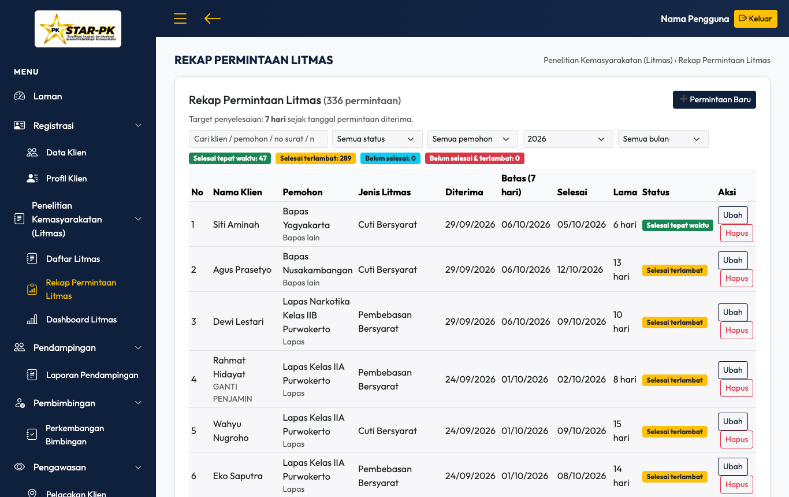
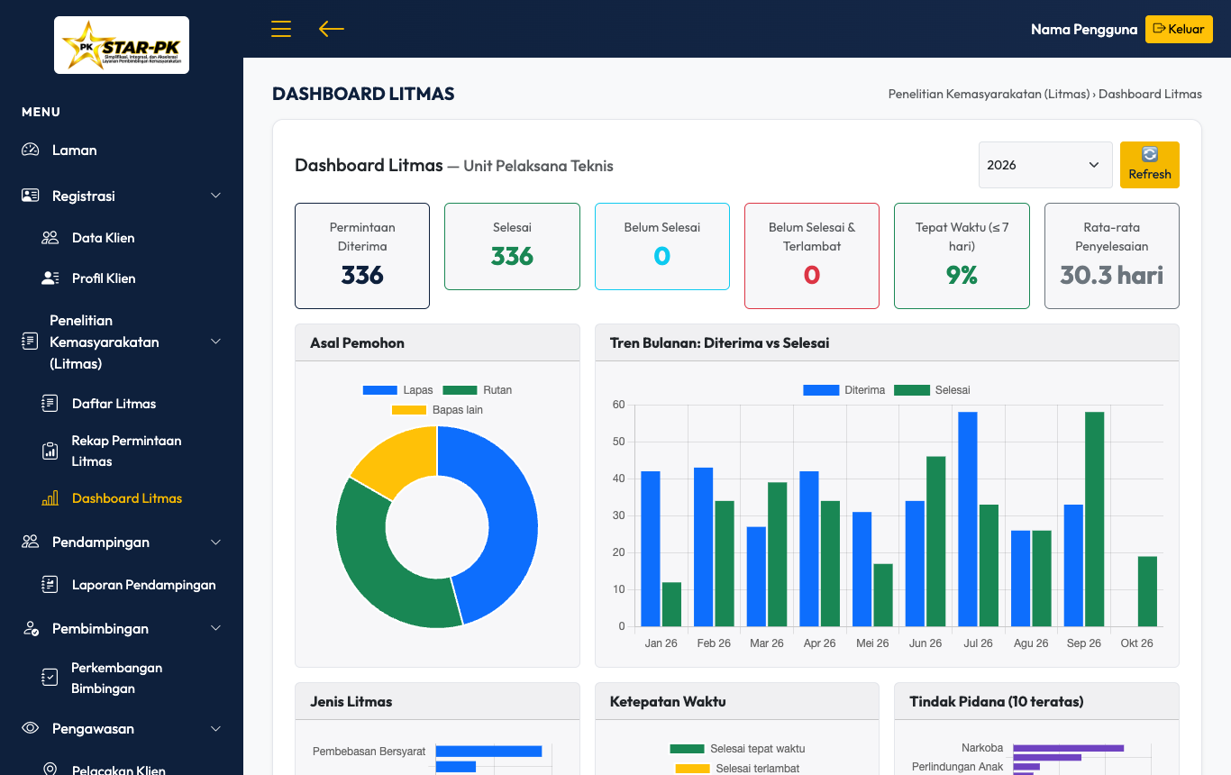

8. Modul Pendampingan
Menu: Pendampingan → Laporan Pendampingan / Laporan Pendampingan Baru.
Dibuat oleh user UPT (Pembimbing Kemasyarakatan) untuk klien di UPT-nya.
1. Klik + Laporan Baru, lalu pilih klien dari Registrasi (nama, nomor register, alamat, dan tindak pidana terisi otomatis pada cetakan).
2. Isi Tempat lahir, Tanggal pendampingan (hari terisi otomatis), Tempat pendampingan, Tahap pendampingan (mis. pemeriksaan pada tahap awal di Kepolisian), dan Hasil pendampingan.
3. Isi tempat dan tanggal penandatanganan, lalu Simpan.
4. Klik Cetak Laporan untuk laporan dengan kop surat UPT dan tanda tangan Pembimbing Kemasyarakatan pembuat laporan.
Pembuat dapat mengubah dan menghapus laporannya. Kepala Bapas dapat mengubah laporan di UPT-nya.
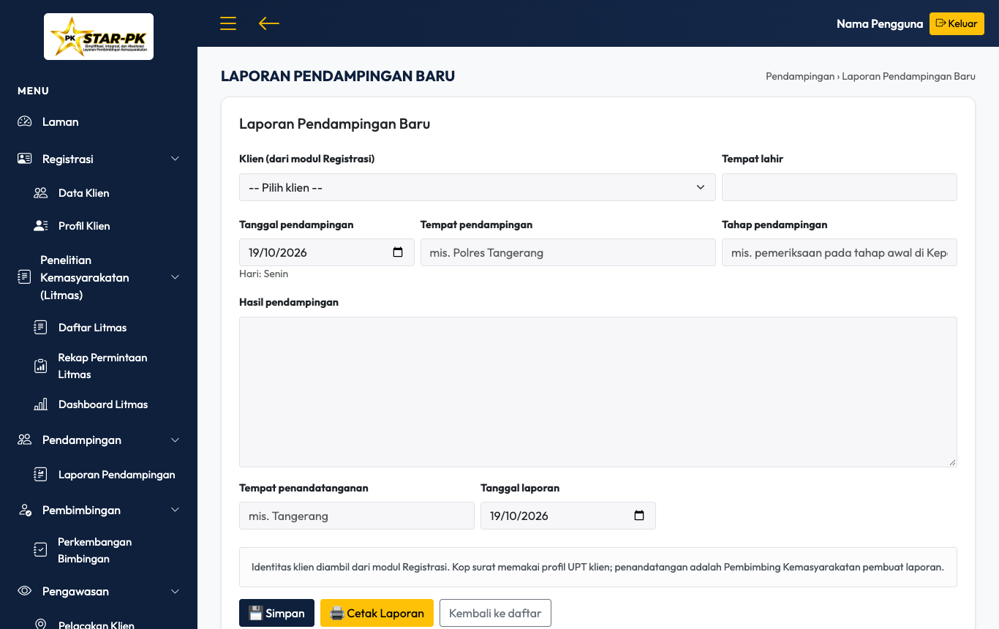

9. Modul Pembimbingan
Menu: Pembimbingan → Perkembangan Bimbingan / Laporan Bimbingan Baru.
Dapat dibuat oleh Pembimbing Kemasyarakatan, serta Babinkamtibmas dan Babinsa (Mitra tingkat wilayah).
1. Klik + Laporan Baru dan pilih klien.
2. Pilih jenis bimbingan, laporan ke, bulan, dan tahun.
3. Isi data tambahan identitas, keadaan klien dan lingkungan, perilaku, evaluasi, dan saran Pembimbing Kemasyarakatan.
4. Simpan, lalu Cetak Laporan. Kop surat memakai profil UPT klien; penandatangan adalah pembuat laporan (kiri-kanan simetris) dan Kepala Bapas.
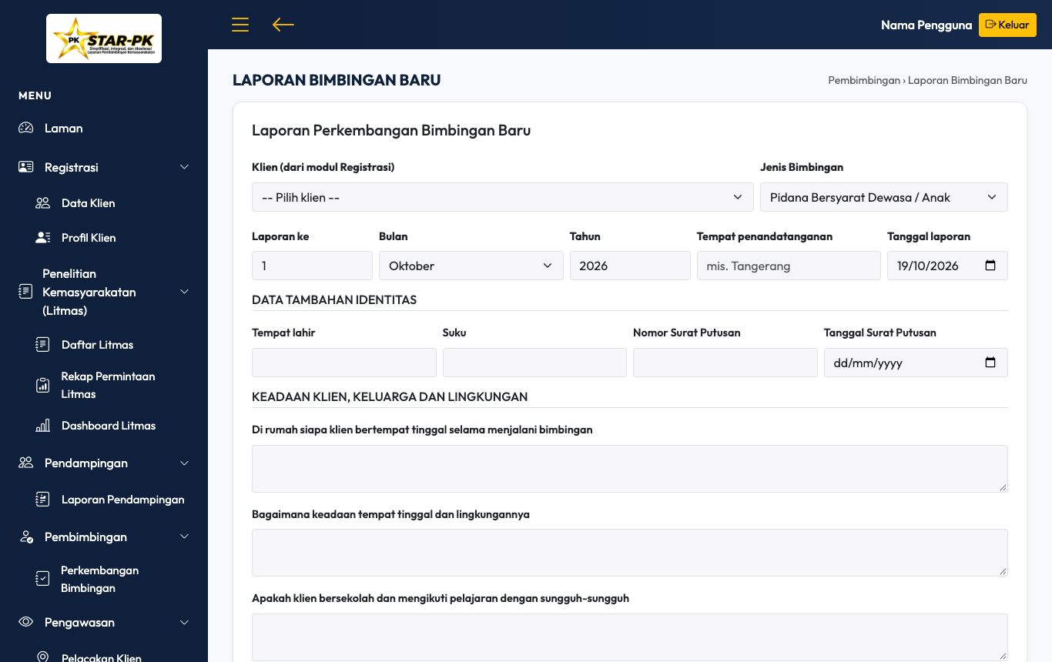

10. Modul Pengawasan: Pelacakan Klien
Menu: Pengawasan → Pelacakan Klien.
• Peta menampilkan klien berdasarkan Lokasi terakhir melapor atau Koordinat alamat registrasi (pilih modenya di atas peta). Titik berdekatan dikelompokkan; perbesar peta untuk melihat titik sebenarnya.
• Warna titik: hijau dalam wilayah izin, merah di luar wilayah, abu-abu tanpa batas wilayah, oranye alamat registrasi.
• Klik titik untuk membuka balon tips berisi foto, nama, nomor register, No HP, perkara, masa bimbingan, alamat, nama PK, tautan Google Maps, dan link Detail. Link Detail membuka panel detail klien beserta riwayat presensi.
• Salin tautan presensi klien membagikan halaman presensi yang dipakai klien untuk melapor. Data presensi wajib lapor juga dapat diimpor tanpa koordinat dan tampil di riwayat.
• Filter dapat dipakai untuk mempersempit klien; tombol Reset mengosongkan filter.
• Khusus Super Admin, bagian Riwayat presensi pada Detail menyediakan Tambah presensi, Ubah, dan Hapus, termasuk saat fullscreen. Lihat bagian 24 untuk ketentuan pencatatan manual dan penguncian.
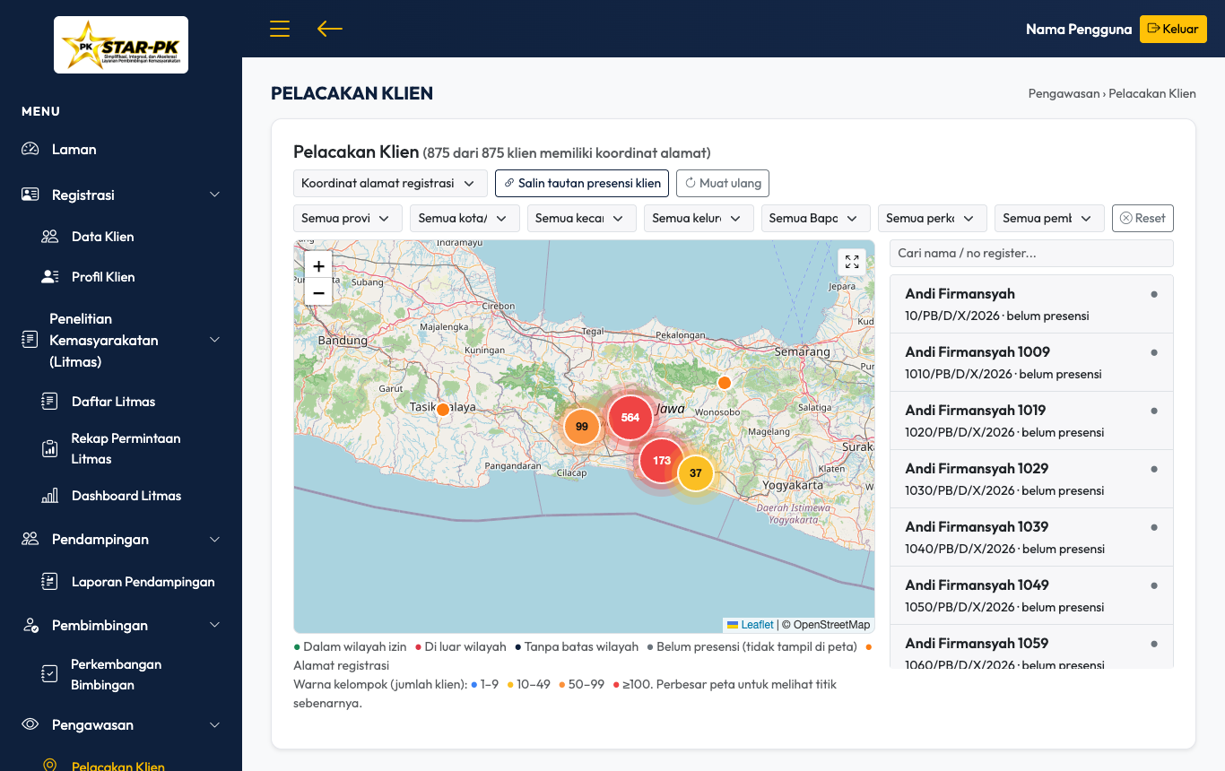
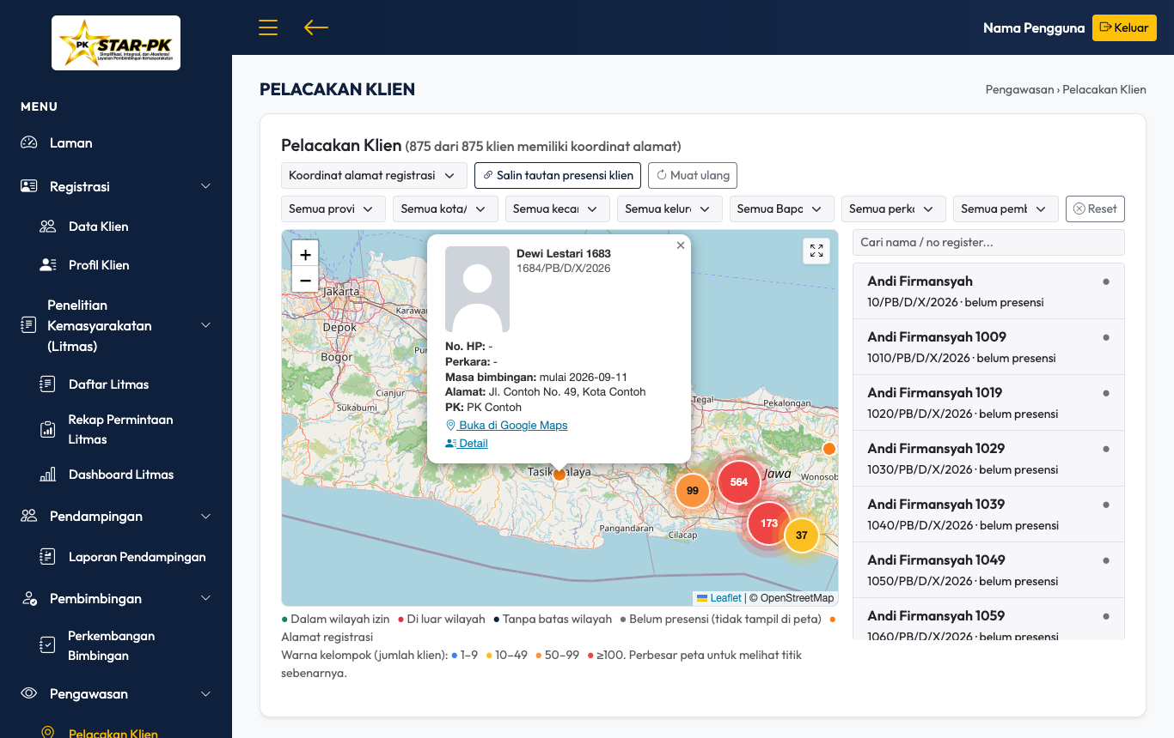

11. Ringkasan Eksekutif
Menu: Ringkasan Eksekutif (tidak tersedia untuk Mitra).
Menampilkan kartu dan grafik ringkasan dari seluruh modul: jumlah klien dan klien yang masa bimbingannya segera berakhir atau terlewat, Litmas selesai/proses/terlambat, asesmen, pendampingan, perkembangan bimbingan, serta klien yang sudah dan belum lapor dalam 30 hari. Cakupan data mengikuti tingkat pengguna (UPT, Kanwil, atau Ditjen).
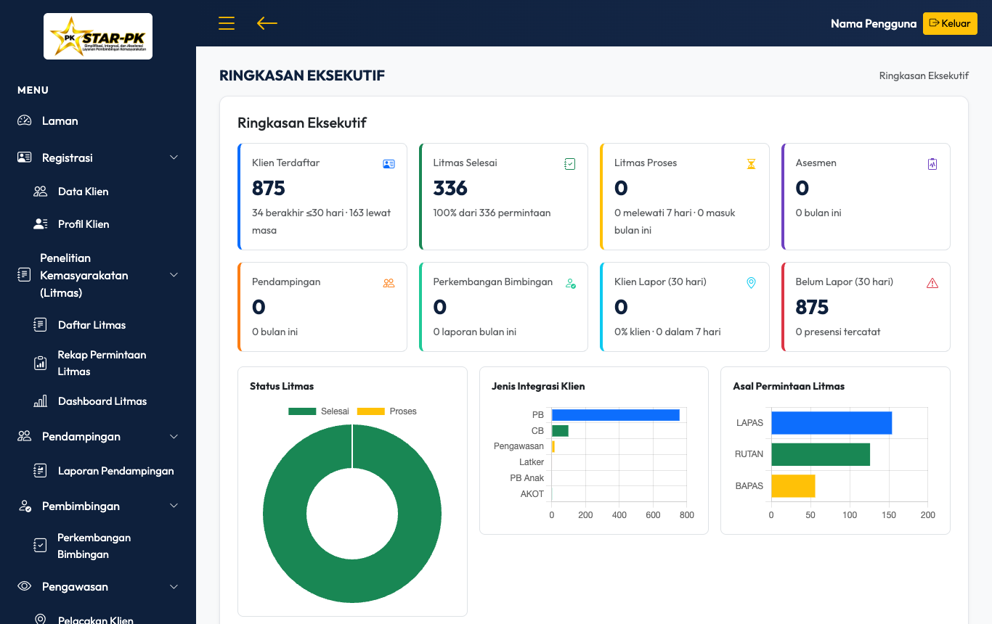

12. Akun Mitra Bapas dan Tombol Kembali
Panah kiri (←) di samping ikon menu (Menu) pada bar atas membawa Anda ke halaman yang dibuka sebelumnya.
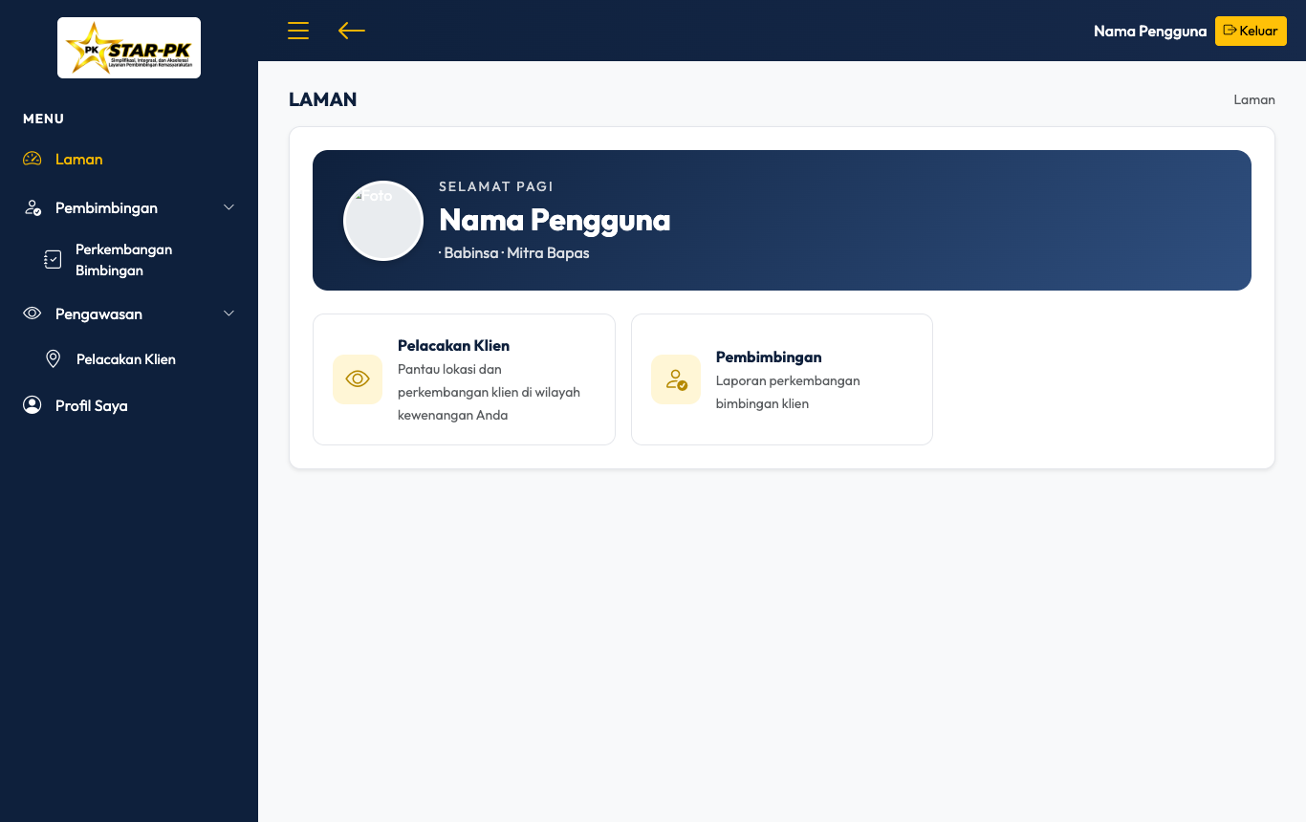
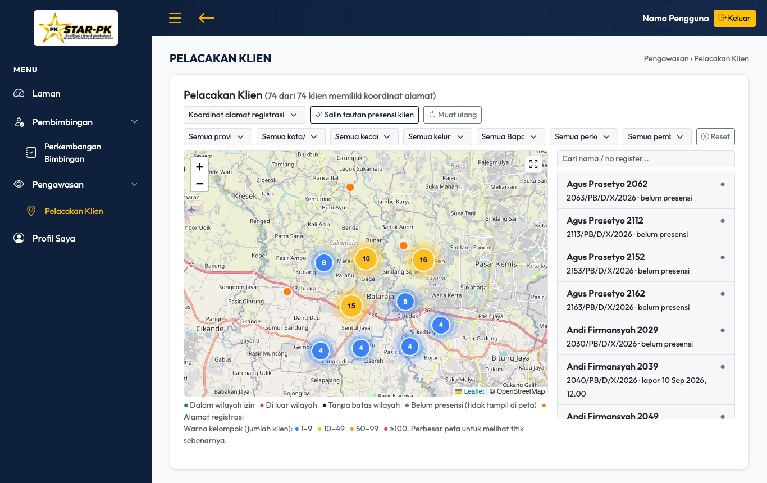
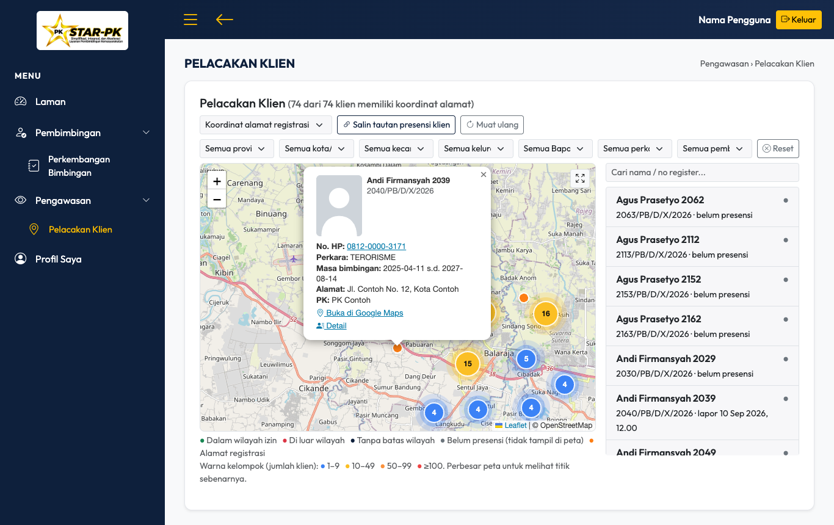
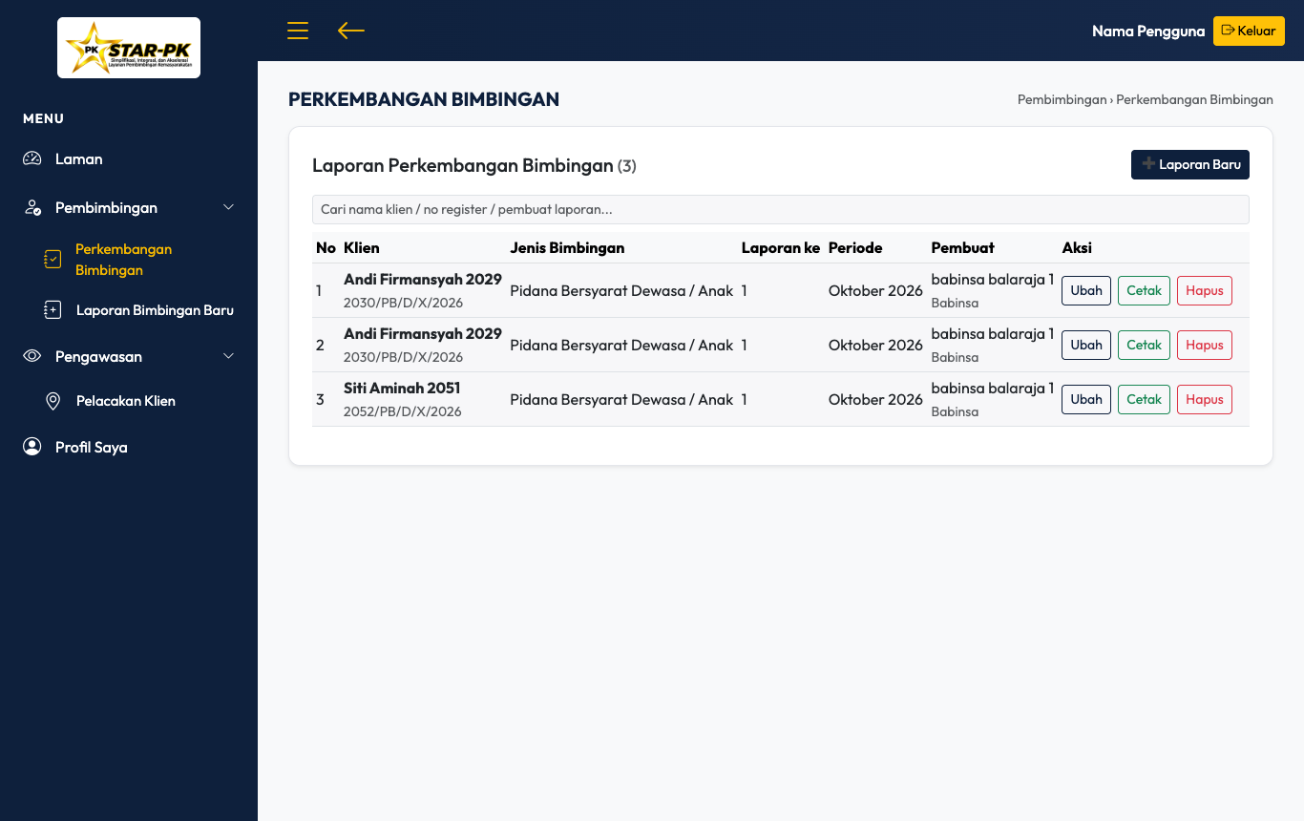

13. Asesmen: Membuat Asesmen Baru
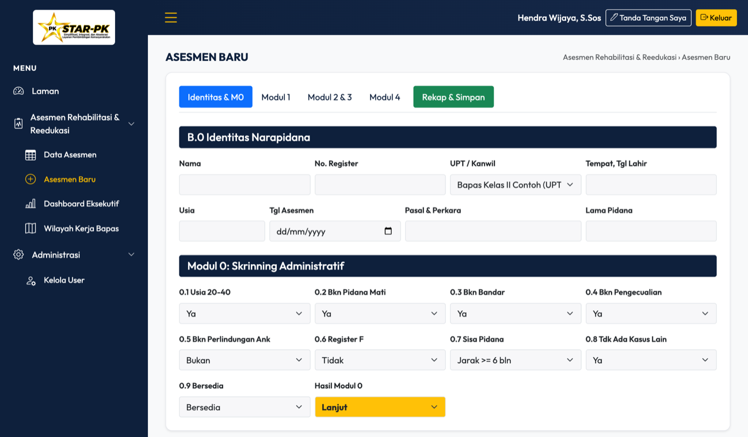
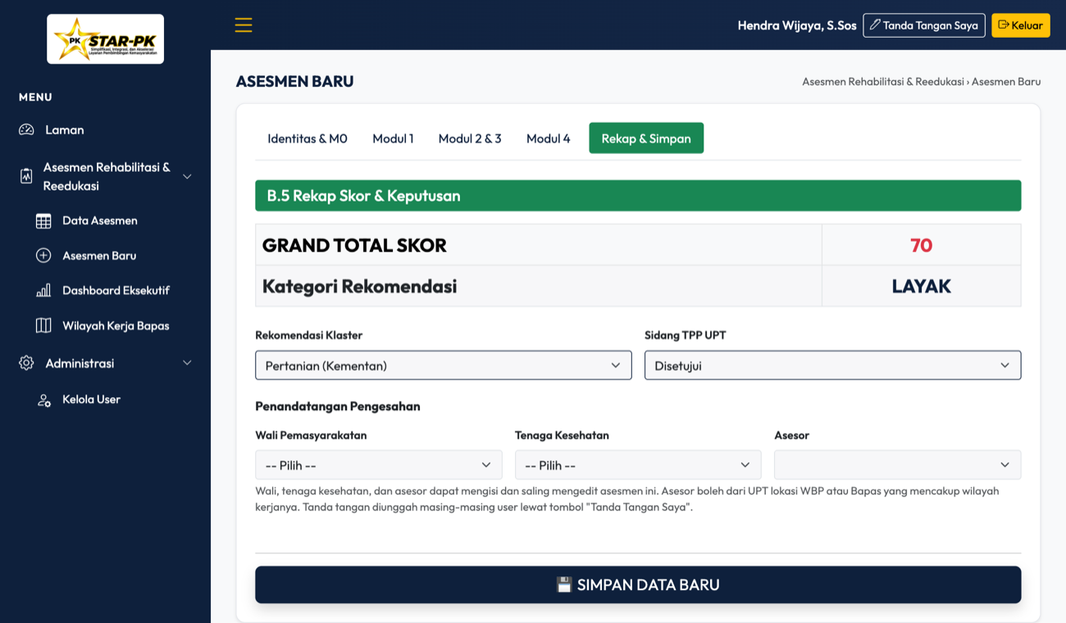
1. B.0 Identitas Narapidana: isi nama, nomor register, dan data lainnya. Pilih UPT/Kanwil dari dropdown (UPT sendiri atau UPT dalam wilayah kerja Bapas Anda).
2. Modul 0: Skrinning Administratif.
3. Modul 1: Data dokumen, wawancara, daftar 11 gejala, dan kesimpulan.
4. Modul 2: Fisik dan medis.
5. Modul 3: Risiko dan stabilitas.
6. Modul 4: Minat dan bakat (4A), motivasi dan kesiapan berubah (4B), sikap dan fisik (4C/4D).
7. Rekap: periksa skor total dan kategori, lalu pilih Asesor, Wali, dan Tenaga Kesehatan penandatangan.
8. Klik Simpan.
Catatan: UPT/Kanwil tidak dapat diubah setelah data disimpan.

14. Asesmen: Melihat, Mencari, dan Mengedit Data
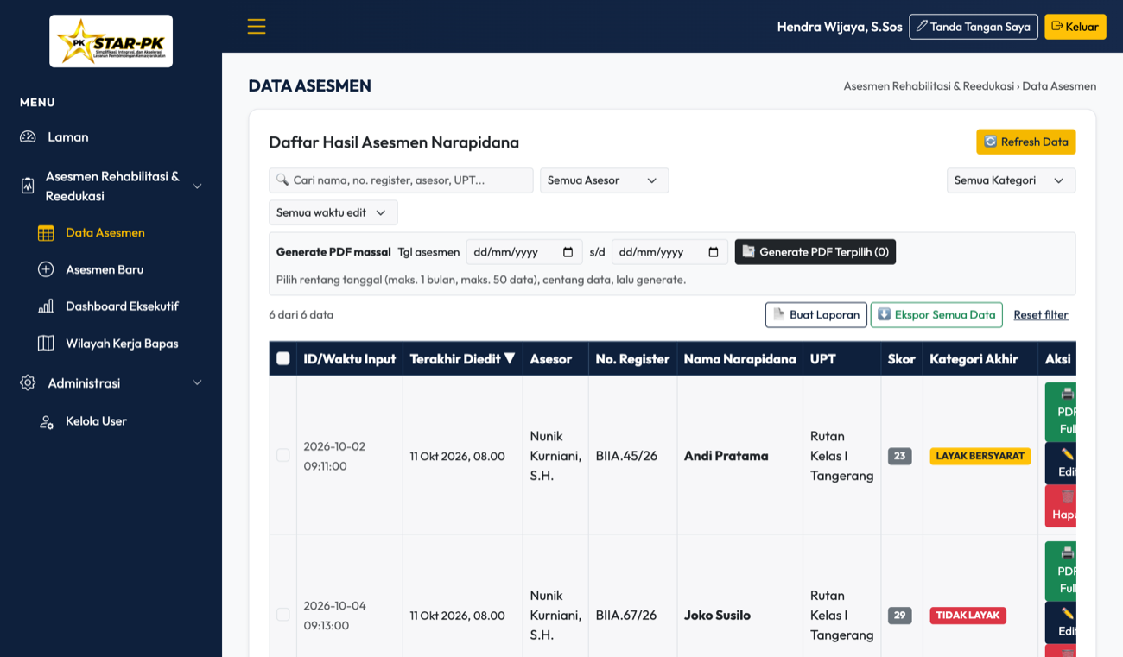
• Cari berdasarkan nama, nomor register, atau asesor.
• Filter: asesor, Kanwil (khusus Ditjen), UPT, kategori, dan status edit. Klik Reset filter untuk mengosongkan.
• Urutkan dengan klik judul kolom.
• Badge baru menandai data yang baru diinput atau diedit.
• Tombol Edit muncul hanya bila Anda berhak mengedit data tersebut.

15. Asesmen: Cetak dan Pratinjau PDF
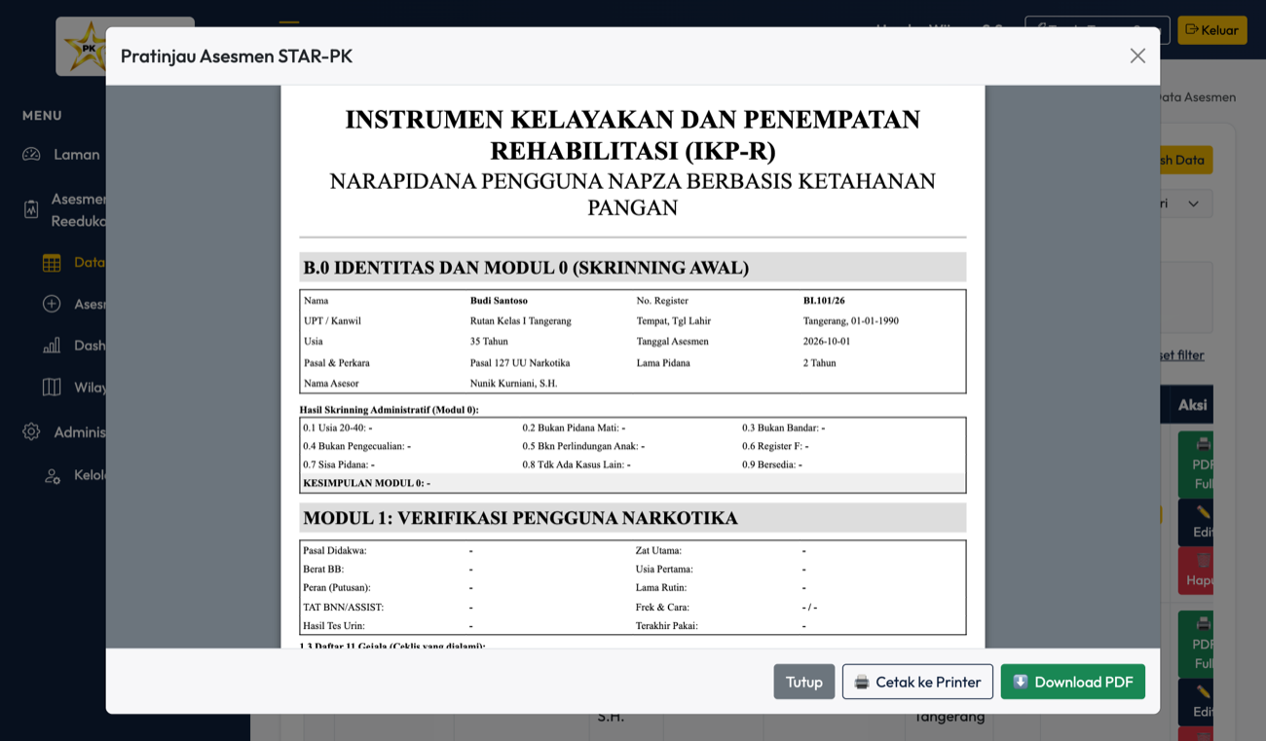
Bagian pengesahan menampilkan tanda tangan: Wali di kiri, Tenaga Kesehatan di tengah, Asesor di kanan.

16. Fitur Kepala Bapas
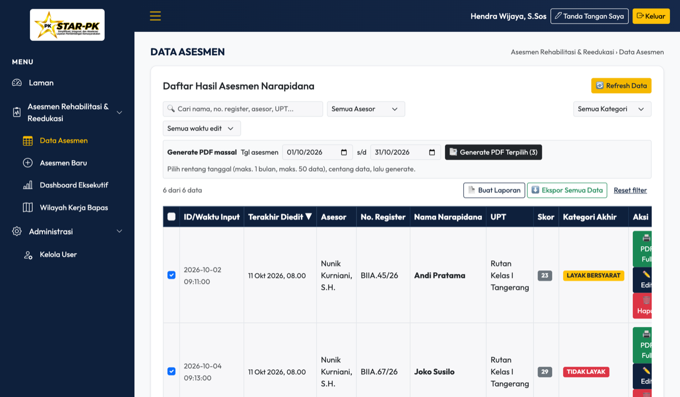
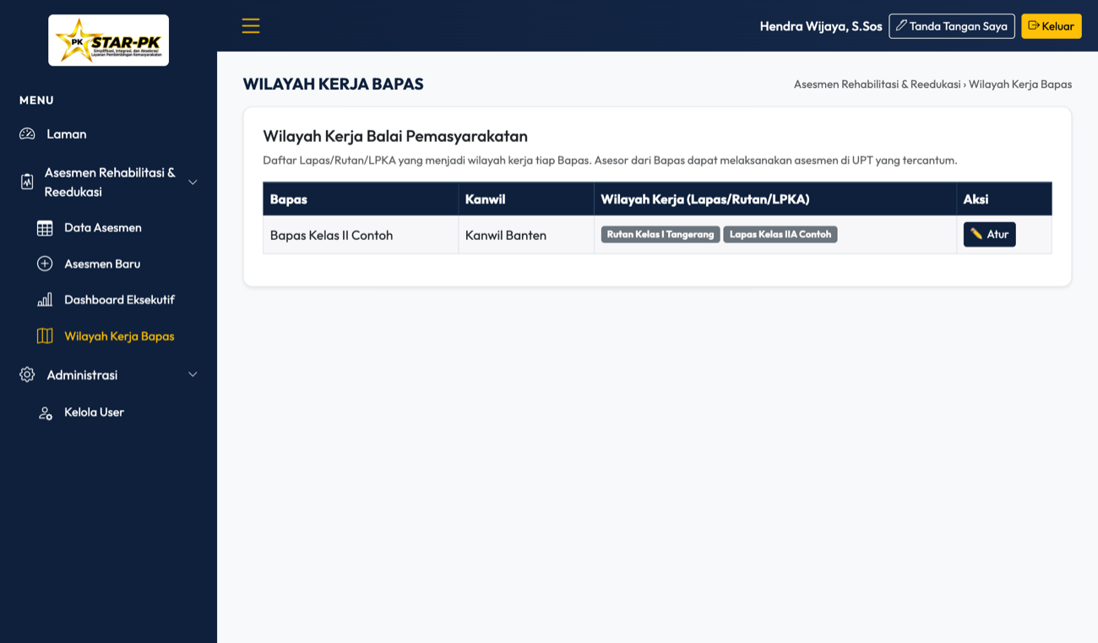
Generate PDF massal (1 data = 1 file PDF)
1. Pilih Tanggal awal dan Tanggal akhir asesmen. Rentang maksimal 1 bulan.
2. Centang data yang diinginkan (maksimal 50 data per proses).
3. Klik Generate PDF Terpilih, tunggu pratinjau muncul, lalu unduh. Setiap data menjadi satu file bernama Asesmen_IKPR_<noreg>_<nama>.pdf.
Wilayah Kerja Bapas (menu Administrasi): kelola daftar Lapas/Rutan/LPKA yang menjadi wilayah kerja Bapas, agar asesor Bapas dapat menilai warga binaan di UPT tersebut.
Kunci aplikasi: tombol untuk mengunci/membuka penginputan dan perubahan data. Saat terkunci, banner merah tampil dan data tidak dapat diubah.

17. Asesmen: Dashboard Eksekutif, Laporan, dan Ekspor
• Dashboard Eksekutif: ringkasan statistik asesmen (untuk pimpinan, Kanwil, dan Ditjen).
• Buat Laporan: membuat laporan hasil asesmen sebagai PDF.
• Ekspor CSV: mengunduh data dalam format CSV (khusus pimpinan).

Ringkasan Eksekutif: analisis capaian untuk reward dan evaluasi
Bagian ini hanya tersedia untuk pimpinan: Kepala Bapas melihat capaian PK dalam Bapasnya; Kepala Kanwil melihat capaian Kepala Bapas melalui hasil unit; Ditjen melihat capaian Kepala Kanwil melalui hasil wilayah. Hasil agregat unit tidak membuktikan kinerja pribadi pejabat atau mengoreksi pergantian pejabat.
Buka Ringkasan Eksekutif, lalu Atur periode, bobot, ambang dan target. Tetapkan rentang tanggal, minimal sampel Litmas, ambang apresiasi dan evaluasi, bobot indikator (total 100%), serta target tiap entitas sesuai beban tugas. Target berlaku untuk seluruh periode, bukan otomatis dikalikan per hari. Bobot 0 menonaktifkan indikator; target indikator aktif harus positif. Seluruh target entitas yang kosong berarti entitas itu belum dinilai. Tidak ada ambang resmi/SKP atau target buatan aplikasi yang diisi otomatis.
Indikator: jumlah Litmas selesai, rata-rata hari penyelesaian Litmas, persentase penyelesaian permintaan yang diterima pada periode tersebut, laporan pendampingan, laporan pembimbingan, jumlah klien bekerja, serta jumlah klien unik yang presensi. Status bekerja merupakan keadaan database saat ini, bukan riwayat status pekerjaan pada periode lampau. Angka nol harus diverifikasi apakah benar tidak ada capaian atau belum ada penginputan.
Skor dihitung sebagai jumlah bobot x capaian / 100. Capaian jumlah/persentase adalah aktual dibagi target; kecepatan adalah target dibagi aktual (hari lebih kecil lebih baik, 0 hari mencapai target). Tiap indikator dibatasi 100%. Kualitas narasi, tingkat kesulitan kasus, beban kerja, cuti, serta kondisi klien belum diukur otomatis. Periksa semuanya sebelum memakai skor.
• Pertimbangkan apresiasi: skor mencapai ambang atas yang diatur pimpinan.
• Perlu evaluasi pimpinan: skor di bawah ambang bawah, untuk klarifikasi, dukungan dan rencana perbaikan, bukan keputusan hukuman.
• Pantau capaian: skor berada di antara kedua ambang.
• Belum dapat dinilai: target belum ada, aktivitas/data kosong, sampel indikator aktif kurang, atau ada data belum terpetakan ke PK. Aplikasi tidak menganggap ketidaklengkapan sebagai skor nol.
Buka rincian per entitas untuk melihat aktual, target, bobot dan capaian indikator. Keputusan reward maupun sanksi tetap melalui evaluasi manusia, klarifikasi pegawai dan prosedur yang berlaku. Aplikasi tidak menetapkan atau menjalankan tindakan disiplin.
Aturan disimpan per lingkup pimpinan dan dibagikan ke pimpinan lain pada lingkup yang sama; perubahan mengganti aturan sebelumnya dan menghitung ulang hasil. Riwayat kebijakan/hasil penilaian belum diarsipkan. Metadata menunjukkan pengguna dan waktu perubahan terakhir; versi mencegah penimpaan perubahan dari sesi lain. Penyimpanan ditolak saat lingkup aplikasi dikunci.
Untuk mengaktifkan fitur: jalankan supabase/migrations/0025_kebijakan_kinerja.sql, deploy ulang Edge Function api, lalu unggah isi web/dist/ termasuk analisa-kinerja.js.

18. Menu Administrasi (Kanwil dan Ditjen)
Menu | Fungsi
Kelola Wilayah | Master Kanwil (Ditjen)
Kelola UPT | Master UPT Lapas/Rutan/LPKA/Bapas
Kelola User | Tambah/ubah/nonaktifkan pengguna, atur peran dan status penandatangan (bisa lebih dari satu)
Profil Ditjen | Nama instansi, Dirjen, alamat
Kepala Bapas dapat mengelola pengguna di UPT-nya.

Pencetakan Kartu dan Laporan Klien
Pencarian instan: ketik sebagian nama atau nomor register pada pilihan klien di Profil Klien, form Litmas, Pendampingan, Pembimbingan, dan seluruh fitur cetak. Hasil langsung muncul tanpa menekan tombol Cari. Klik hasil atau gunakan panah atas/bawah lalu Enter. Escape menutup daftar; tombol Hapus mengosongkan pilihan. Mengetik saja tidak mengganti klien terpilih sampai hasil dipilih. Pilihan klien yang dikunci pada laporan lama tetap tidak dapat diganti.
Pencarian pada tabel Registrasi, Litmas, Rekap Permintaan Litmas, Pendampingan, Pembimbingan, Asesmen, dan daftar Pengawasan juga langsung menyaring hasil. Pencarian mengabaikan besar/kecil huruf, aksen, dan spasi berlebih; beberapa kata dapat digabung, misalnya sebagian nama dan nomor register. Pada fitur cetak, nama Bapas juga bisa dicari. Daftar saran menampilkan 40 hasil pertama; ketik lebih lengkap bila hasil terlalu banyak. Hanya data dalam lingkup akses pengguna yang dicari, bukan seluruh data di luar kewenangannya.
Submenu pencetakan tersedia di modul yang terkait:
Modul | Format cetak
Registrasi > Cetak Kartu & Laporan | Kartu bimbingan klien, kartu bimbingan arsip, berita acara serah terima, laporan penerimaan klien, surat tugas
Pembimbingan > Cetak Laporan | Catatan hasil bimbingan, laporan ringkas evaluasi, surat pengakhiran, laporan pengakhiran masa bimbingan
Pengawasan > Cetak Surat & Laporan | Surat panggilan, laporan klien meninggal dunia, laporan klien melanggar hukum
Pilih klien (bisa dicari dengan nama, nomor register, atau Bapas), kemudian pilih format. Identitas klien, kop Bapas, nama Kepala Bapas dan PK diisi dari database. Nomor surat, NIP yang belum tersedia, rincian kejadian, dan data tambahan harus diperiksa dan dilengkapi petugas. Riwayat kartu arsip bersumber dari laporan perkembangan bimbingan. Jumlah laporan bukan otomatis jumlah pertemuan; periksa dan sesuaikan jumlah bimbingan pada laporan evaluasi.
Data kartu disimpan dari Registrasi: buka Data Klien > Tambah/Ubah dan lengkapi bagian Data Kartu Bimbingan Klien & Kartu Arsip. Bagian ini mencakup tempat lahir, suku, identitas fisik, kota/tanggal penerbitan dan catatan kartu, dasar putusan/SK, nomor/tanggal Litmas, identitas lengkap ayah/ibu/pasangan atau wali, masalah intern/ekstern, catatan bimbingan, serta hasil akhir bimbingan. Tanggal mulai/selesai, identitas utama, dan foto tetap memakai data klien yang sudah ada. Profil Klien menampilkan data kartu yang tersimpan.
Hasil akhir boleh dikosongkan saat registrasi dan dilengkapi kemudian. Kop serta nama/NIP pejabat tetap berasal dari profil Bapas dan pengguna, bukan disalin sebagai data klien. Data tambahan tersimpan dalam kolom terstruktur klien.kartu_bimbingan. Untuk klien lama, lengkapi dan simpan form Registrasi. Selama data kartu belum pernah diisi, isian tertentu masih mengambil laporan perkembangan sebagai sumber cadangan. Setelah disimpan, data kartu Registrasi menjadi sumber utama, termasuk bila kolom sengaja dikosongkan. Catatan bimbingan yang disimpan di Registrasi tidak otomatis digabung dengan laporan yang dibuat sesudahnya; perbarui catatan kartu bila diperlukan.
Perubahan isian di halaman cetak hanya berlaku pada sesi cetak tersebut. Untuk menyimpan permanen, ubah Data Klien di Registrasi. Arsip surat yang diterbitkan belum disimpan di database. Berganti klien menghapus isian cetak sementara. Cetak tidak otomatis mengakhiri status bimbingan. Hasil evaluasi, alasan pengakhiran, dan kesimpulan tidak ditetapkan otomatis.
Klik Pratinjau & Cetak / PDF, periksa dokumen, kemudian klik Cetak / Simpan PDF. Izinkan pop-up bila pratinjau diblokir browser. Tanda tangan dan paraf dibubuhkan manual; aplikasi tidak menempelkan tanda tangan digital.
• Surat dan laporan: A4 portrait, margin 15 mm.
• Kartu klien: A5 landscape, dua halaman/sisi, margin 6 mm, dicetak bolak-balik di karton A5 dengan pengaturan balik sisi pendek, lalu dilipat tengah mengikuti model PDF. Sisi depan memuat foto profil, sisi belakang memuat identitas dan tabel daftar hadir kosong untuk tulisan/paraf manual. Bila isian melampaui ukuran kartu, ringkas isian sebelum mencetak.
• Kartu arsip: A4 landscape, tiga bagian/halaman (identitas dan keluarga; perkara, masalah dan catatan; hasil akhir dan pengesahan). Isian panjang dapat berlanjut ke halaman tambahan, tanpa dipotong.
Gunakan skala 100%, nonaktifkan header/footer browser, dan uji satu lembar sebelum mencetak kartu bolak-balik. Jika belum ada foto profil, kartu menyediakan kotak pas foto 3 x 4 cm. Menu ini tidak tersedia untuk akun Mitra.
Pembaruan aplikasi: jalankan migrasi supabase/migrations/0024_klien_kartu_bimbingan.sql terlebih dahulu, deploy ulang Edge Function api, lalu jalankan cd web && node build.mjs dan unggah isi web/dist/ (termasuk kartu-fields.js, client-search.js, dan dokumen-klien.js). Migrasi menambah kolom baru tanpa mengubah data lama.

19. Pertanyaan Umum
Masalah | Solusi
Tidak bisa login | Periksa username/password. Bila tetap gagal, hubungi admin untuk reset.
Tombol Edit tidak muncul | Anda bukan pemilik/penandatangan data itu, UPT berbeda, atau aplikasi sedang dikunci.
Menu Asesmen Baru tidak ada | Akun Kanwil dan Ditjen hanya memantau, atau aplikasi sedang terkunci.
Pilihan UPT tidak lengkap | Minta Kepala Bapas melengkapi Wilayah Kerja Bapas.
Tampilan tidak berubah setelah pembaruan | Muat ulang paksa dengan Ctrl+Shift+R (Windows/Linux) atau Cmd+Shift+R (Mac).
Sesi tiba-tiba keluar | Sesi habis (±12 jam), login ulang.

20. Tips
• Simpan data secara berkala dan periksa nomor register sebelum menyimpan.
• Jaga kerahasiaan password dan jangan bagikan akun.
• Selalu klik Keluar bila memakai perangkat bersama.
Pada popup peta Pelacakan Klien, Presensi klien ini (di bawah Detail) membuka halaman presensi dengan nomor register terisi dan Bapas dipilih sesuai klien tersebut. Halaman tetap memverifikasi klien melalui server; petugas/klien perlu memotret, mengisi formulir dan verifikasi anti-bot, serta mengizinkan GPS sebelum mengirim. Tautan tidak mengirim presensi otomatis.
Saat peta layar penuh, Detail membuka balon yang lebih lebar dengan accordion detail klien, foto dan riwayat presensi. Klik judul Detail klien untuk melipat/membukanya; isi panjang dapat digulir di dalam balon. Di luar layar penuh, detail tetap ditampilkan pada panel di bawah peta. Combobox sumber lokasi juga tersedia di layar penuh untuk beralih antara Koordinat alamat registrasi dan Lokasi terakhir melapor. Pilihan tetap tersimpan saat keluar dari layar penuh. Balon klien menampilkan nama Bapas untuk pengguna Kanwil, serta nama Bapas dan Kanwil untuk pengguna Ditjen, baik pada peta biasa maupun layar penuh.
Untuk akun level pusat (Ditjen), penambahan user baru hanya dapat dilakukan oleh Super Admin dan admin.ditjen. Aturan penambahan user oleh Kanwil dan Kepala Bapas tetap mengikuti lingkup kewenangannya.

21. Backup Data Offline
Menu Administrasi → Backup Data tersedia bagi pimpinan: Ditjen untuk seluruh data nasional, Kepala Kanwil untuk data wilayahnya, dan Kepala Bapas untuk data Bapasnya. PK biasa dan Mitra tidak dapat mengunduh backup. Lingkup ditentukan server dari akun yang masih berlaku, bukan dipilih sendiri pada formulir. Backup tetap tersedia saat aplikasi dikunci karena tidak mengubah data.
1. Buat backup secara berkala ketika aplikasi dan database masih dapat diakses. Backup tidak dapat dibuat setelah server benar-benar tidak tersedia.
2. Masukkan kata sandi khusus backup minimal 12 karakter (tidak harus sama dengan password login), ulangi, lalu centang konfirmasi penyimpanan aman.
3. Klik Buat & Unduh Backup dan tunggu. Database diambil pada satu snapshot konsisten, mencakup seluruh baris tanpa batas 1.000 baris. Hasil kemudian dienkripsi dan diperiksa ulang di browser sebelum unduhan.
4. Pastikan berkas STAR-PK-backup-....html benar-benar tersimpan di perangkat. Jika browser memblokir unduhan otomatis, gunakan Unduh kembali berkas backup ini. Pemberitahuan unduhan dimulai bukan jaminan berkas tersimpan.
5. Buka berkas HTML itu dengan browser desktop terbaru, masukkan kata sandi, dan pastikan data/jumlah baris sesuai. Berkas tidak membutuhkan aplikasi STAR-PK, koneksi internet, atau CDN untuk dibuka, dipilih tabelnya, dan dicari. Simpan salinan cadangan di media lain yang aman.
Backup mencakup 16 tabel: profil organisasi (kanwil, upt, ditjen_profile), wilayah kerja Bapas, profil pengguna, klien beserta data kartu/foto, hasil asesmen, Litmas dan riwayat versinya, permintaan Litmas, perkembangan bimbingan, laporan pendampingan, presensi klien beserta foto yang tersimpan di kolom, kunci aplikasi, kebijakan kinerja, dan kebijakan menu (hanya pada backup nasional). Otoritas Super Admin disertakan pada profil user, tetapi password/hash tidak. Profil organisasi rujukan asesmen/ wilayah kerja bisa ikut disertakan agar referensinya jelas, tanpa membawa data klien dari UPT di luar kewenangan. Asesmen mencakup milik UPT maupun yang dikerjakan oleh asesor UPT tersebut, mengikuti lingkup akses asesmen.
Perlindungan: berkas memakai AES-256-GCM dengan PBKDF2-SHA-256 (600.000 iterasi), salt dan nonce acak. Isi backup tidak dapat dibuka tanpa kata sandi; perubahan isi berkas atau kata sandi salah ditolak. Kata sandi tidak dikirim ke server dan tidak dapat dipulihkan jika hilang. Jangan simpan kata sandi bersama berkas. Setelah membuka di perangkat bersama, klik Kunci kembali dan tutup browser. Foto/tanda tangan dalam data tetap merupakan informasi sensitif.
Batasan pemulihan: ini backup data aplikasi, bukan dump penuh PostgreSQL. Password/hash login, token, secrets, skema SQL, roles/RLS, Supabase Auth/Storage, serta berkas yang hanya berupa tautan eksternal tidak disalin. Aplikasi saat ini menyimpan foto/tanda tangan sebagai nilai kolom; nilai itu ikut dicadangkan. PDF surat impor yang sejak awal tidak diarsipkan oleh aplikasi tidak ikut dicadangkan. Administrator perlu menjaga kode/migrasi dan backup Supabase/ pg_dump terpisah untuk memulihkan seluruh server dan akun login.
Berkas offline menyediakan Unduh seluruh data JSON (tanpa enkripsi) untuk penanganan lanjutan oleh administrator; tindakan ini menampilkan konfirmasi karena hasil JSON tidak dilindungi kata sandi. Tidak ada restore otomatis atau pengubahan data dari viewer offline. Jika data nasional terlalu besar untuk batas waktu/memori server atau browser, fitur menampilkan kegagalan dan tidak menghasilkan backup sebagian yang dianggap lengkap; gunakan backup Supabase/ pg_dump untuk skala tersebut.
Deployment: jalankan supabase/migrations/0026_backup_data.sql dan 0027_super_admin_menu.sql secara berurutan di Supabase SQL Editor, deploy ulang Edge Function api, lalu jalankan cd web && npm run build dan unggah isi web/dist/, termasuk backup-data.js. Fungsi SQL hanya dapat dipanggil service_role melalui API terotorisasi, bukan pengguna anon/authenticated secara langsung. Gunakan HTTPS untuk membuat backup.

22. Super Admin dan Utilitas Menu
Akun awal super.admin dibuat sekali melalui SQL bootstrap (lihat supabase/bootstrap-super-admin.sql), bukan memakai password bawaan yang mudah ditebak. Simpan password acak dari hasil SQL secara aman, login, lalu ganti password melalui Profil Saya. Bootstrap ulang tidak mereset password. Akun ini tidak bisa dihapus atau diturunkan otoritasnya.
Super Admin membuka Utilitas Menu, memilih profil Admin Ditjen, Ditjen, Kanwil, UPT, atau Mitra Wilayah/Provinsi/Nasional, lalu mencentang menu yang boleh tampil dan memilih Simpan pengaturan. Judul modul memiliki checkbox untuk memilih atau mematikan semua submenu sekaligus. Tanda sebagian menunjukkan hanya beberapa submenu yang aktif; submenu tetap dapat diatur satu per satu. Untuk mematikan seluruh modul, hilangkan centang pada judulnya. Pengaturan ini juga berlaku untuk ketiga level Mitra, tanpa membuka akses di luar hak bawaan Mitra. Pilihan berlaku untuk semua akun pada profil tersebut, bukan hanya satu akun. Pengaturan memakai revisi: jika telah diubah di sesi lain, muat ulang terlebih dahulu agar tidak menimpa perubahan.
Menu yang tidak dicentang disembunyikan dari sidebar, tab dan pintasan Laman; akses API terkait juga ditolak. Pembacaan data bersama (misalnya identitas klien untuk peta atau formulir laporan) tetap boleh melalui menu lain yang masih aktif. Ringkasan Eksekutif, Pemantauan Kinerja dan Backup otomatis diblokir jika salah satu menu sumber datanya dimatikan, agar tidak menjadi jalur alternatif membaca data fitur yang dinonaktifkan.
Pengaturan hanya membatasi, tidak memberikan hak tulis atau memperluas wilayah data yang sebelumnya tidak dimiliki pengguna. Menu input yang dibatasi peran tetap dibatasi meskipun dicentang. Profil Saya, Bantuan, Keluar dan utilitas Super Admin selalu tersedia untuk pemulihan akses. Halaman publik presensi dan pengecekan Litmas tidak termasuk pengaturan menu login ini; verifikasi publik dan anti-bot tetap berlaku.
API membaca akun dan kebijakan terbaru pada setiap permintaan, termasuk untuk token sesi yang sudah terbit. Tampilan diperbarui saat login atau muat ulang aplikasi. Kebijakan kosong/tidak tersedia menyebabkan akses ditolak dengan pesan kesalahan, bukan otomatis mengizinkan semua menu.
Super Admin tidak dibatasi matriks menu dan dapat mengelolanya meskipun aplikasi terkunci. Penguncian read-only dan lingkup organisasi untuk operasi data biasa tetap berlaku. admin.ditjen tidak dapat mengubah, menghapus, atau mereset password akun Super Admin; perubahan nama jabatan tidak pernah memberikan otoritas Super Admin. Akun Super Admin tambahan hanya dibuat/ diangkat oleh Super Admin melalui pilihan SUPER_ADMIN di Kelola User.
Seluruh tangkapan layar memakai data contoh fiktif.

23. Integrasi Registrasi, Permintaan, dan Laporan Litmas
Rekap Permintaan Litmas menghubungkan tiga sumber tanpa mencampur nomornya: No. Register Klien Bapas (kolom No. Register lama), No. Litmas Bapas, dan No. Register Instansi Pemohon (Lapas/Rutan/LPKA/kepolisian/kejaksaan/ pengadilan). Nomor surat permintaan tetap terpisah. Data lama tidak dipindah, ditebak, atau otomatis dipasangkan berdasarkan nama yang mungkin sama.
Pada formulir tambah/ubah permintaan:
1. Pilih Hubungkan ke database registrasi. Nama dan register mengikuti klien yang dipilih, dari Bapas pengguna sendiri. Data historis yang belum dipasangkan tetap dapat disimpan dengan nama/register manual.
2. Isi register instansi pemohon. Untuk laporan yang dikerjakan di pengolah kata di luar STAR-PK, isi No. Litmas Bapas secara manual.
3. Untuk laporan yang disusun lewat fitur Litmas di STAR-PK, simpan laporan tersebut lalu pilih pada Laporan yang disusun di aplikasi di permintaan. Pilihan hanya menampilkan laporan klien terpilih pada Bapas yang sama. Nomor Litmas mengikuti nomor laporan; perubahan nomor laporan ikut diperbarui pada permintaan. Lepaskan seluruh tautan terlebih dahulu jika laporan akan dihapus atau dipindahkan ke klien lain.
4. Setelah legalisasi manual di aplikasi lain menghasilkan PDF, masukkan URL HTTPS pada Link PDF Hasil Litmas yang Telah Dilegalisasi. Berlaku untuk kedua cara penyusunan. Link Google Drive/penyimpanan lain tidak harus berakhiran .pdf; STAR-PK memvalidasi format URL, bukan isi file atau keabsahan tanda tangan. Pastikan link benar dan atur izin penyimpanan.
5. Tentukan Status dan Tanggal Selesai secara eksplisit lalu Simpan. Menyimpan draf, menautkan laporan, atau mengisi link tidak otomatis menyatakan Litmas telah selesai/dilegalisasi. Data selesai lama yang belum memiliki PDF tidak diubah.
Rekap menampilkan ketiga nomor dan kolom PDF Hasil Legalisasi, dengan tautan Buka PDF hasil bagi pengguna login yang berwenang melihat rekap. Tombol Buka laporan aplikasi tersedia jika menu laporan diizinkan. Pencarian rekap mencakup nama, surat, ketiga nomor, dan instansi pemohon. Pada rekap, akun Ditjen dapat memfilter Kanwil lalu Bapas; akun Kanwil dapat memfilter Bapas dalam lingkupnya. Pilihan berasal dari data permintaan yang boleh dilihat akun. Mengganti Kanwil mengosongkan pilihan Bapas. Filter diterapkan bersama pencarian, status, pemohon, tahun, dan bulan, termasuk pada jumlah permintaan dan ringkasan status. Akun UPT tetap melihat data Bapasnya sendiri tanpa filter organisasi tambahan.
Pada halaman publik Cek Status Litmas, pilih jenis nomor (atau semua jenis), masukkan nomor lengkap, pilih Kanwil, lalu pilih Bapas yang telah difilter menurut Kanwil tersebut. Mengganti Kanwil mengosongkan pilihan Bapas. Pencarian bukan potongan nomor, mengabaikan kapital serta spasi di awal/akhir, dan menampilkan paling banyak lima permintaan terbaru yang cocok pada Bapas tersebut. Register klien yang sudah ditautkan mengikuti data registrasi terkini. Publik hanya melihat nama tersamar, progres/tanggal/status; link PDF, isi laporan, dan identitas lengkap tidak dikirim ke browser publik.
Deployment: jalankan migrasi 0028_integrasi_litmas.sql setelah 0027, deploy ulang Edge Function api, build frontend dan unggah isi web/dist/, termasuk aplikasi.html serta index.html. Tidak ada file PDF yang diunggah atau dilegalisasi otomatis oleh perubahan ini. Link ikut dalam backup data sesuai lingkup, tetapi isi file eksternal tidak ikut dicadangkan.
Isian Tempat Lahir pada formulir registrasi berada tepat sebelum Tanggal Lahir. Isian ini memakai data tempat lahir pada kartu bimbingan yang sama, sehingga data lama tetap muncul dan tidak perlu diisi dua kali.

Membuat permintaan Litmas dari registrasi
Registrasi mencakup klien yang diserahterimakan untuk bimbingan serta klien yang dicatat karena permintaan Litmas tanpa serah terima. Keduanya tetap wajib memiliki nomor register Bapas. Pencatatan untuk Litmas tidak otomatis menjadikan status bimbingan AKTIF atau mengisi masa bimbingan; petugas mengisi data bimbingan sesuai keadaan dan dokumen yang benar-benar tersedia.
User UPT dengan izin menu Rekap Permintaan Litmas dapat memilih Simpan & Buat Permintaan Litmas pada formulir tambah/ubah klien. Identitas klien disimpan terlebih dahulu, kemudian formulir permintaan terbuka langsung di menu registrasi dengan klien, nama, dan nomor register sudah terpilih. Lengkapi instansi pemohon, nomor surat, tanggal diterima TU, jenis Litmas, serta data permintaan lainnya, lalu Simpan pada formulir permintaan. Permintaan tersebut masuk ke rekap dengan relasi registrasi yang sama.
Untuk klien yang telah tersimpan, gunakan tombol Permintaan Litmas di daftar registrasi tanpa membuat klien baru. Setiap formulir baru adalah permintaan baru, sehingga beberapa permintaan untuk satu klien boleh dicatat secara terpisah. Periksa rekap sebelum menginput permintaan yang sama lagi. Tombol Simpan biasa tetap menyimpan registrasi saja.
Kedua penyimpanan terpisah: membatalkan formulir permintaan atau kegagalan memuatnya tidak menghapus registrasi yang sudah tersimpan. Lanjutkan dari tombol di daftar klien. Kunci aplikasi dan izin menu tetap berlaku. Perubahan pintasan ini cukup dipasang melalui web/dist/aplikasi.html; tidak memerlukan SQL atau endpoint API baru.

24. Pengelolaan presensi oleh Super Admin
Pada Pengawasan → Lacak Klien, pilih klien dan buka Detail. Khusus Super Admin, bagian Riwayat presensi menyediakan Tambah presensi, Ubah, dan Hapus. Formulir berada langsung di panel detail, sehingga tetap dapat dipakai di balon detail saat peta fullscreen. Akun lain, termasuk admin.ditjen, tetap memiliki akses baca sesuai lingkup dan izin menunya, tanpa hak CRUD presensi baru ini.
Formulir memuat waktu presensi (mengikuti zona waktu perangkat), koordinat, baterai, pekerjaan, domisili, kendala, jenis layanan, metode, lokasi, PK, keterangan, dan foto. Pencatatan manual boleh tanpa GPS/foto; latitude dan longitude harus diisi atau dikosongkan bersama. Foto JPEG/PNG/WebP maksimal 10 MB diolah menjadi JPEG kecil sebelum dikirim. Saat mengubah, foto lama tetap disimpan kecuali diganti atau Hapus foto tersimpan dicentang. Waktu dan lokasi adalah koreksi manual, bukan bukti pengambilan GPS/foto langsung dari perangkat klien.
Penghapusan memerlukan konfirmasi dan tidak dapat dibatalkan. Setelah simpan/hapus, peta, lokasi terakhir, dan riwayat dimuat ulang. Kunci nasional, Kanwil, serta Bapas klien tetap memblokir perubahan, termasuk untuk Super Admin. Baris baru diberi sumber super-admin:<username>; sumber data lama tidak ditimpa ketika diedit. Alur presensi publik, termasuk foto/GPS dan tantangan anti-bot, tidak diubah.
Untuk memasang fitur CRUD presensi, deploy ulang Edge Function api dan unggah web/dist/aplikasi.html hasil build terbaru. Tidak perlu migrasi SQL tambahan pada instalasi yang sudah menerapkan migrasi 0019.

